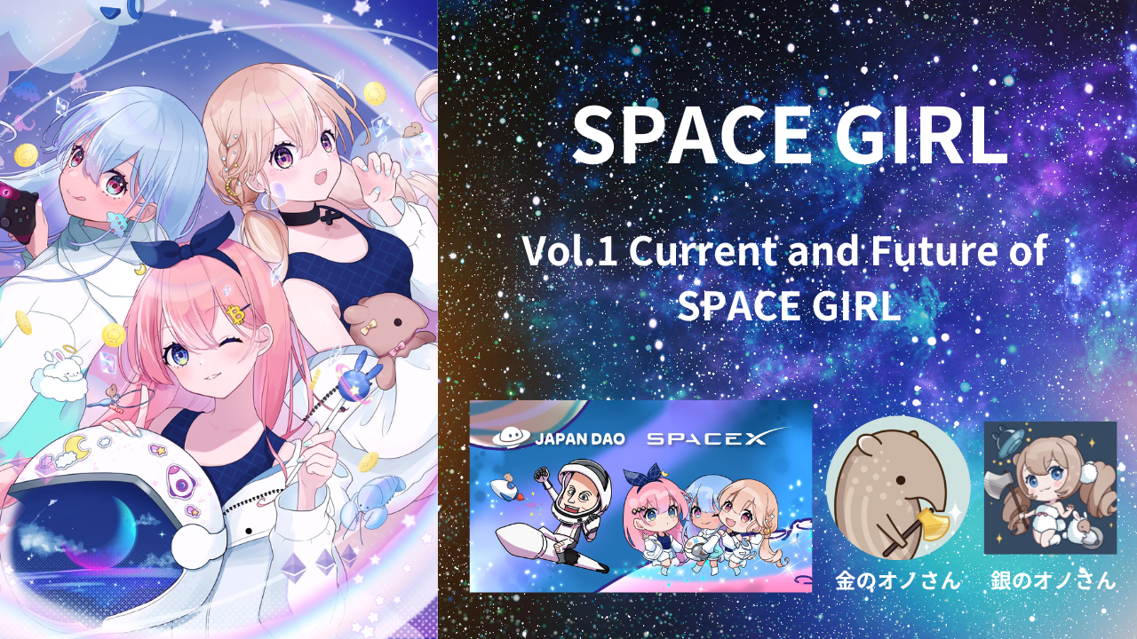

SPACE GIRL 第1卷 SPACE GIRL 的现在与未来
官方网站
https://japannftmuseum.com/spacegirl
X（Twitter）
https://x.com/spacegirllab
OpenSea
https://opensea.io/collection/space-girl-free-mint
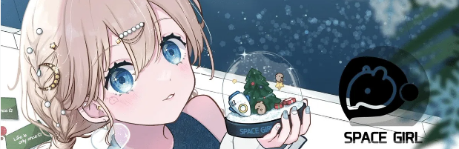
JAPAN DAO 家族的各位，大家好☆在这篇文章中，我们将向大家介绍以“宇宙”为主题的美少女为主角的“SPACE GIRL”♪ 未来还计划推出生成型 NFT、角色的全球扩展，甚至是进入宇宙！？ 对于拥有众多热门项目的“JAPAN DAO”来说，这是一个展望国内外进一步发展的**超级期待项目**。希望能让更多的人了解“SPACE GIRL”的魅力。请务必看到最后！
SPACE GIRL 是什么？
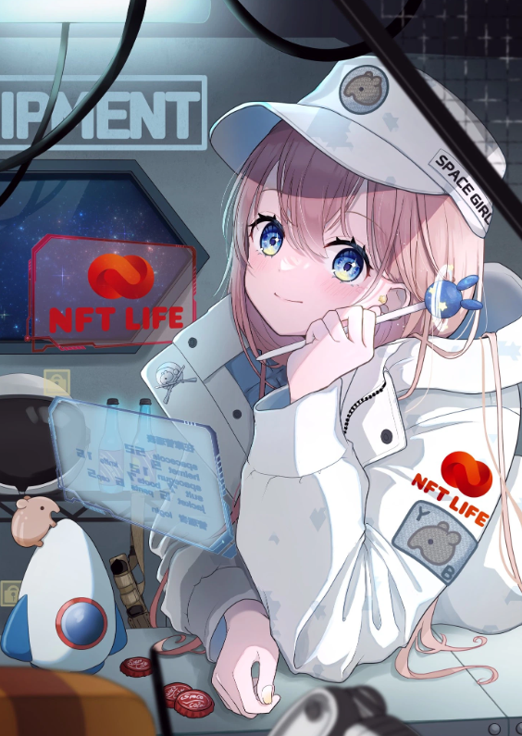
最初，“SPACE GIRL”是创作者金之小斧（Kane no Ono）原创创作的一个以宇宙少女为主题的数字艺术收藏。该原创收藏“SPACE GIRL”与“JAPAN DAO”合作，成为多功能钱包应用“Smart Pocket”的前身“NFT LIFE”的**官方角色**。*有关大受欢迎的“Smart Pocket”的详细信息，请参阅下方链接。
以“SPACE GIRL”名义与 JAPAN DAO 合作的已有三部 NFT 作品发布。这些作品包括面向 JAPAN DAO 发起的 NFT 持有者的免费铸造“SPACE GIRL 通行证”，面向“SPACE GIRL 通行证”持有者的免费铸造“情人节礼物”，以及在 NFT LIFE 活动中空投的“NFT LIFE✖️SPACE GIRL”。许多 JAPAN DAO 家族成员已经能够免费获得所有这些作品。
创造可爱形象的天才金之小斧（Kane no Ono）和不可或缺的右手助手银之小斧（Gin no Ono）的强大组合，创造出了压倒性的美少女形象和神秘未知的宇宙。这种让人心生向往的组合强烈吸引着观众。
虽然来自 JAPAN DAO 的生成型 NFT 尚未公布，但已经发布了生成型版本的 Sneak peek。美少女们的可爱，不同部分的丰富多样以及时尚可爱的元素，使她们充满了魅力。
顺便提一下，“SPACE GIRL 通行证”的插图是基于一部名为“仓库守护者”的原创作品。
根据金之小斧的解释，角色是 Iroha ちゃん，隶属于优泊大队总部管理中队。她的主要工作是管理装备。在远离地球的太空中，身穿新型迷彩服，今天也在完成任务。她的口头禅是“买果汁来”。
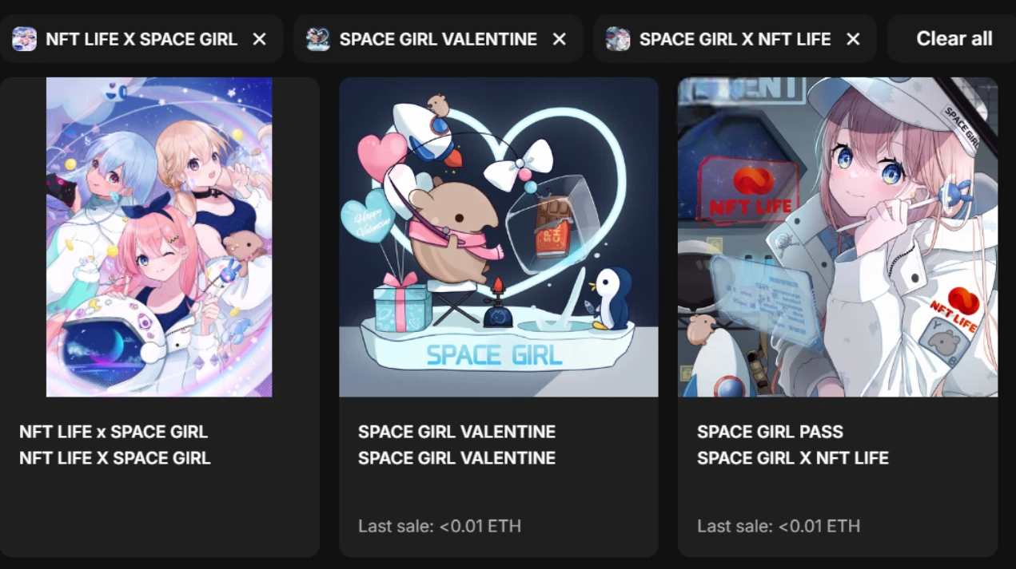

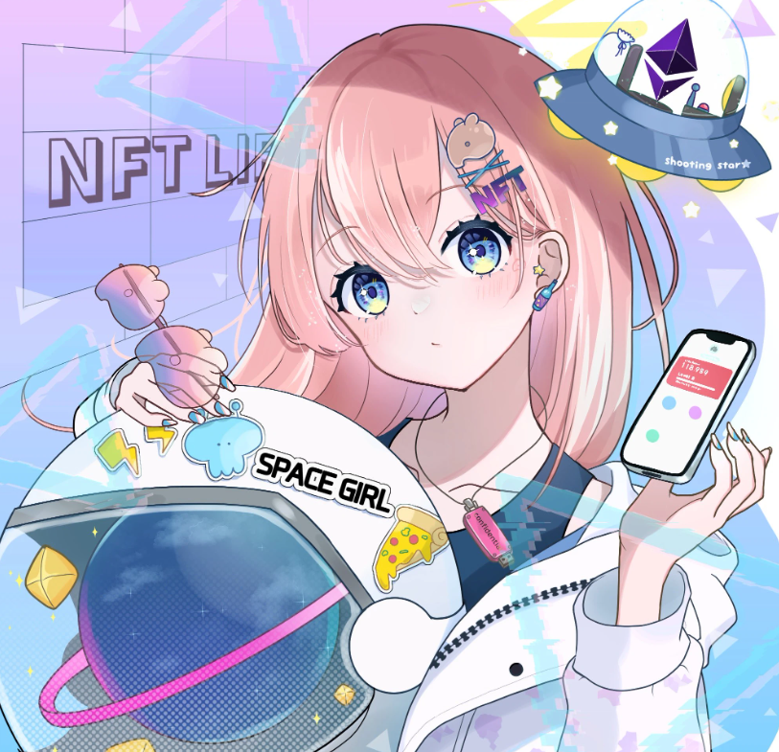
https://note.com/japan_dao/n/n HYPERLINK "https://note.com/japan_dao/n/n94f2d52b9709"94 HYPERLINK "https://note.com/japan_dao/n/n94f2d52b9709"f HYPERLINK "https://note.com/japan_dao/n/n94f2d52b9709"2 HYPERLINK "https://note.com/japan_dao/n/n94f2d52b9709"d HYPERLINK "https://note.com/japan_dao/n/n94f2d52b9709"52 HYPERLINK "https://note.com/japan_dao/n/n94f2d52b9709"b HYPERLINK "https://note.com/japan_dao/n/n94f2d52b9709"9709
SPACE GIRL 的创作者介绍
主创：金之小斧（[@shoot_down_UFO](https://x.com/shoot_down_UFO)）

> 对 SPACE GIRL 的想法⚡️从小我就喜欢宇宙(/・ω・)/🌌 人类通过历史一直对宇宙着迷，仰望星空，心怀梦想🔥。广阔且难以到达的宇宙总是吸引着我的心🌟。受这种强烈神秘感的启发，我希望通过艺术与他人分享我对宇宙的热爱👽👽。我相信有一天，我们可以通过探索行星亲身体验宇宙🛸。让我们在 SPACE GIRL 社区中一起踏上未知世界的旅程👑✨。
作为多次国内插画比赛的冠军得主，金之小斧积累了丰富的成绩，并通过**日本 NFT 美术馆**的展览正式进入 NFT 领域。目前，他被任命为**日本 NFT 美术馆的官方创作者**。
他创作的作品质量极高，令人一见钟情。画技之高超，角色、表情、姿势、配饰、配色等都反映了他对“可爱”的深刻理解。
此外，金之小斧是一位多才多艺的艺术家，热爱宇宙，是恶魔币交易员、游戏大师、卡牌收藏家、军事用品收藏家和露营地老板等。他多样的头衔突显了他的多才多艺。
他在各个领域的丰富知识、在展览中的生动演讲，以及他大而明亮、慷慨和强大的外貌与他的作品形成了极大的吸引力。
我很期待金之小斧未来的活动！
官方链接
https://t.co/AUr HYPERLINK "https://t.co/AUr17J4GlC"17 HYPERLINK "https://t.co/AUr17J4GlC"J HYPERLINK "https://t.co/AUr17J4GlC"4 HYPERLINK "https://t.co/AUr17J4GlC"GlC
TikTok
https://t.co/cMJsL HYPERLINK "https://t.co/cMJsL7erHY"7 HYPERLINK "https://t.co/cMJsL7erHY"erHY

子创作者 “Silver Ono” (@shoot_down_UFO2)


黄金小野先生完全信任的官方合作伙伴。他是一支幕后力量，以高超的技术为 Golden Ono 先生提供支持。
他本人的原创作品也具有很高的质量！
再次强调，金银结合才能创造出最好的作品！

SPACE GIRL 主题曲《Cosmic Velocity》

主题曲创作者：Nomakun（[@NomakunGo](https://x.com/NomakunGo)）
**SPACE GIRL 的主题曲《Cosmic Velocity》**由**Nomakun**（艺术名：SHO-GO），一位**日本 NFT 美术馆的官方创作者**，负责制作和演唱。除了制作和运营自己的原创 NFT 收藏品，他还是一位多才多艺的创作者，涉及游戏开发、音乐制作和歌唱。
**《Cosmic Velocity》**已在 Apple Music 等各种音乐平台上线，并获得了高度赞誉和关注。精心设计的**未来感声音**令人愉悦，整个曲目中感受到的加速节奏感让人联想到宇宙的广阔和星星的闪耀。这是一首让你感受到**宏伟而神秘的宇宙**的精彩曲目。
这首歌的一个特别亮点是与**流石ノめん×Men chan（[@sasuganomen](https://x.com/sasuganomen)）**的特别合作，他们独特的声音为歌曲增添了独特的音调和出色的存在感。最后一句“买果汁来！！”绝对值得一听。
通过以下链接，你可以在 Apple Music 上收听**《Cosmic Velocity》**！
Apple Music
https://music.apple.com/jp/album/cosmic-velocity-single/ HYPERLINK "https://music.apple.com/jp/album/cosmic-velocity-single/1693754963"1693754963
官方链接
https://t.co/FmL HYPERLINK "https://t.co/FmL5JDBy2U"5 HYPERLINK "https://t.co/FmL5JDBy2U"JDBy HYPERLINK "https://t.co/FmL5JDBy2U"2 HYPERLINK "https://t.co/FmL5JDBy2U"U
SPACE GIRL 的最新新闻
新角色“Holy”诞生

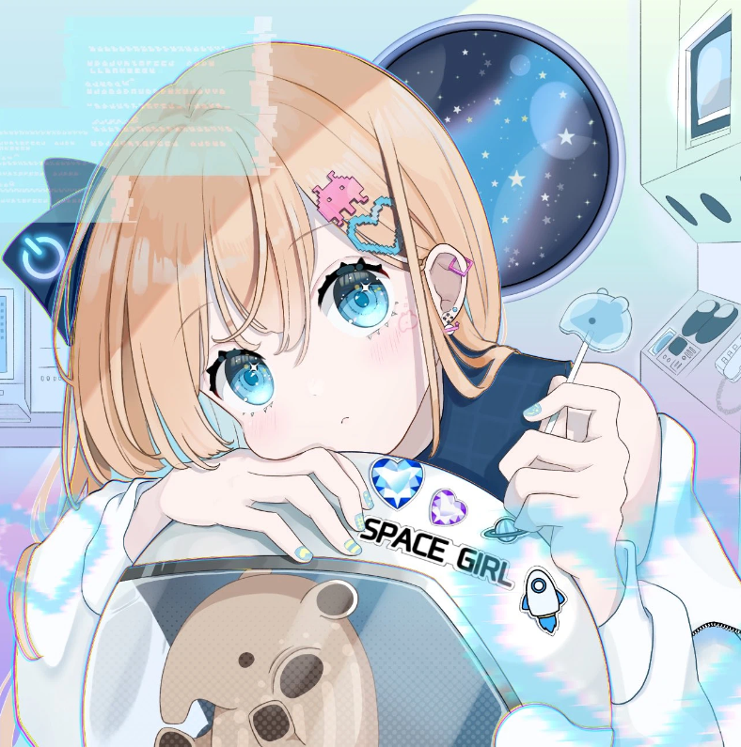
提到“SPACE GIRL”中不可或缺的角色，就不得不提到金之小斧的 PFP——**马来貘酱**。它虽然行踪不定，但拥有绝对的存在感和让老少皆喜爱的可爱形象。作为“马来貘酱”的朋友诞生的新角色是**“Holy”**！！其可爱的外形不亚于马来貘酱，立刻就赢得了大家的喜爱。除了在“SPACE GIRL”中的出现，她也很有可能像马来貘酱一样作为单一角色获得人气！
Vtuber 雨酱诞生

作为“SPACE GIRL”的**新展开**，**金之小斧**创作了一个**Vtuber**。她的名字是**“雨酱”**！！作为视频角色，她的可爱程度更是无敌！！金之小斧的天才才能得到了充分展现。
根据金之小斧的解释，雨酱所属指挥中心，军衔是三等兵曹。她最喜欢的食物是水羊羹，口头禅是“如果有空的话，帮我打扫一下桌子？”
雨酱的动画在**涩谷**的大屏幕上播放，她的知名度无疑将进一步提升！我非常期待雨酱未来的表现！
特大新闻：与“SpaceX”合作！
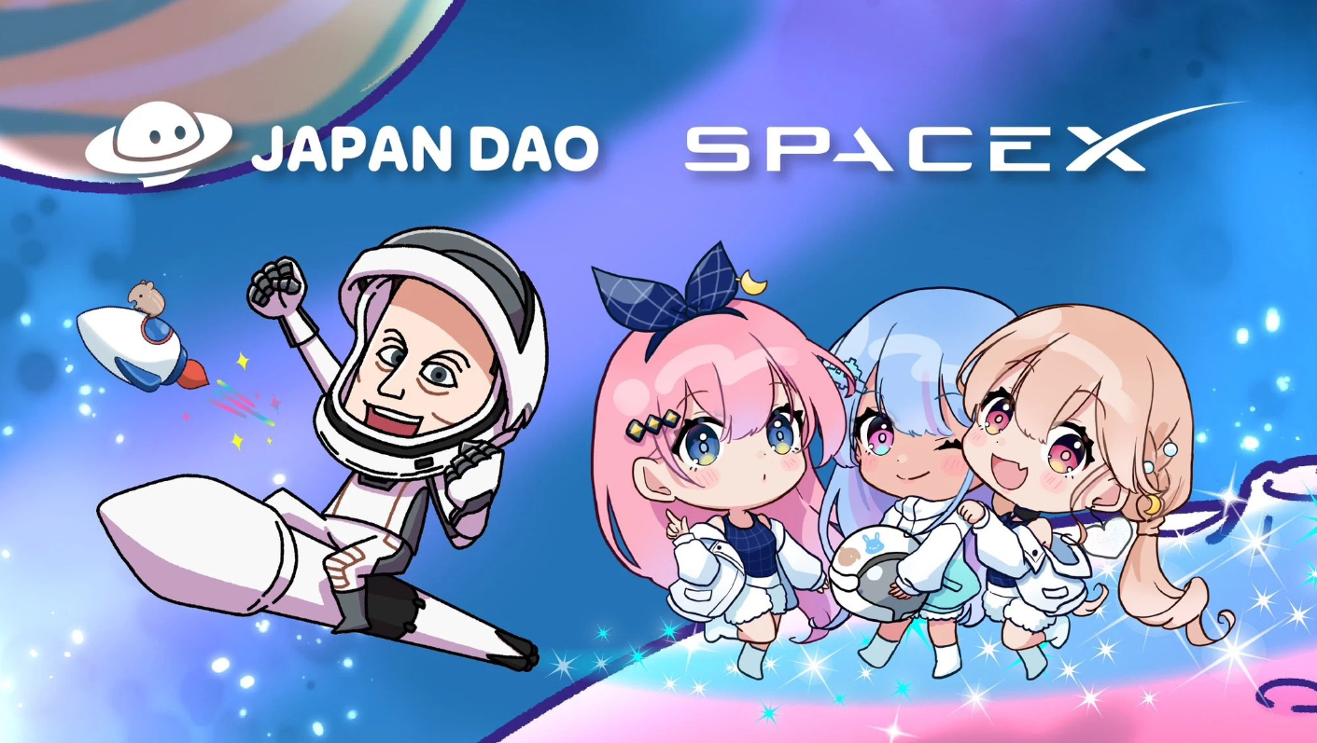
不言而喻，由著名的**埃隆·马斯克**率领的**“SpaceX”**与**“JAPAN DAO”**的合作已经宣布，JAPAN DAO 的热门角色 NFT 将成为世界上第一个进入太空的 NFT。新闻发布会上展示了包含**埃隆·马斯克**形象的插图和**“SPACE GIRL”**的插图。
参与这一备受全球关注的项目，我们相信**“JAPAN DAO”**以及众多项目，包括**“SPACE GIRL”**在内，将在国内外变得更加广为人知，赢得更多人气！
此外，我们希望**宇宙**和**NFT**能够变得更贴近每个人的生活！
**PRTIME**
https://prtimes.jp/main/html/rd/p/ HYPERLINK "https://prtimes.jp/main/html/rd/p/000000021.000134601.html"000000021.000134601 HYPERLINK "https://prtimes.jp/main/html/rd/p/000000021.000134601.html".html
**X（Twitter）账户**
[@SpaceX](https://x.com/SpaceX)
**note（介绍文章）**
https://note.com/japan_dao/n/n HYPERLINK "https://note.com/japan_dao/n/n3b2996857a39"3 HYPERLINK "https://note.com/japan_dao/n/n3b2996857a39"b HYPERLINK "https://note.com/japan_dao/n/n3b2996857a39"2996857 HYPERLINK "https://note.com/japan_dao/n/n3b2996857a39"a HYPERLINK "https://note.com/japan_dao/n/n3b2996857a39"39
总结
在本期 JAPAN DAO 杂志中，我们介绍了**“SPACE GIRL”**的背景和魅力，以及它未来的动向。希望通过阅读这篇文章，能让更多的读者对“SPACE GIRL”感兴趣，并对它的未来充满期待。
请关注**“SPACE GIRL”**，并继续与我们一起享受它的世界观！
想要了解更多关于 JAPAN DAO 活动的朋友们，请务必关注以下官方账号，以便尽早获取最新信息！
- 🐦 X（前 Twitter）：https://twitter.com/japannftmuseum
- 💬 Discord：https://discord.com/invite/japandao
- 📸 Instagram：https://www.instagram.com/japannftmuseum/
请务必关注我们并点赞💛！

